DEMANDE D’AGREMENT DE L’OPERATEUR DE COMPETENCES POUR LE SECTEUR DU COMMERCE
L’OPCOMMERCE

I. – Acte de constitution de l’Opérateur de compétences
- – Parties signataires
- Organisations syndicales d’employeurs représentatives dans le champ d’application de l’accord :
  - La Fédération du commerce et de la distribution (FCD),
  - La Fédération des magasins de bricolage et de l’aménagement de la maison (FMB),
  - La Fédération des enseignes de l’habillement (FEH),
  - L’Union professionnelle des entreprises du commerce à distance (UPECAD),
  - Les Commerces de détail non alimentaires (CDNA),
  - L’Union du grand commerce de centre-ville (UCV),
  - La Fédération des entreprises internationales de la mécanique et de l’électronique (FICIME)
  - Le Syndicat des négociants et commissionnaires à l’international (SNCI),
  - L’Union française du commerce chimique (UFCC),
  - L’Union professionnelle des Opérateurs spécialisés du commerce international (OSCI),
  - L’Union de la bijouterie horlogerie (UBH),
  - La Fédération des enseignes de la chaussure (FEC),
  - La Fédération nationale de la photographie (FNP),
  - La Fédération de l’épicerie et du commerce de proximité (FECP), Saveurs commerce,
  - La Fédération du commerce et services de l’électrodomestique et du multimédia (FENACEREM),
  - La Fédération nationale des professionnels indépendants de l’électricité et de l’électronique (FEDELEC),
  - La Fédération française du négoce de l’ameublement et de l’équipement de la maison (FNAEM),
  - La Fédération française des entreprises de distribution, importation-exportation en chaussures, jouets et textiles (FCJT),
  - La Fédération EBEN,
  - La Fédération nationale des coopératives de consommateurs,
  - L’Union sport et cycle,
  - Le Rassemblement des opticiens de France (ROF)
Elles sont représentées par le Conseil du Commerce de France, dûment mandaté par celles-ci pour signer l’accord relatif à l’opérateur de compétences du commerce.

- Organisations syndicales de salariés représentatives dans le champ d’application de l’accord :

- CFDT Fédération des Services
- CFTC CSFV - Commerce, Services et Force de Vente
- FEC FO - Fédération des Employés et des Cadres
- FGTA-FO Fédération générale des travailleurs de l’agriculture, de l’alimentation, des tabacs et des activités annexes Force Ouvrière
- CGT Commerce, Distribution, Services
- CFE CGC AGRO - Fédération Nationale Agro Alimentaire
- CFE CGC Fédération Nationale de l’Encadrement du Commerce et des Services (CFE CGC FNECS)

Le tableau récapitulatif des signataires de l’Accord du 11 décembre 2018 par branches professionnelles est joint au présent dossier.

- – Date de l’accord de constitution de l’Opérateur de compétences
L’accord de constitution est daté du 11 décembre 2018. Il sera déposé à la DGT après la fin du délai d’opposition, soit le 7 janvier 2019.
II.- Désignation de l’Opérateur de compétences
Le nom de l’Opérateur est « L’OPCOMMERCE ».
Comme indiqué dans l’article 1 de l’accord, cette appellation est susceptible d’évoluer par décision du Conseil d’Administration.
L’Opérateur de compétences du Commerce est domicilié au :
- 251 boulevard Pereire – 75017 Paris (locaux actuels du Forco)
- Adresse postale : 251 boulevard Pereire – 75852 PARIS Cedex 17
- Tél. : 01.55.37.41.51.
III.- Gestion paritaire de l’Opérateur de compétences
Selon l’article 4-2 de l’accord du 11 décembre 2018, la gouvernance de l’Opérateur de compétences du Commerce sera assurée par un Conseil d’administration paritaire composé de :
« - trois représentants titulaires de chacune des organisations syndicales de salariés signataires de l’accord constitutif ou qui y adhéreraient ultérieurement et représentatives dans le champ constitué des branches de l’opérateur de compétences du commerce.
Lorsque les champs couverts par l’opérateur de compétences du commerce relèvent de fédérations différentes affiliées à une même confédération, les représentants peuvent appartenir à des fédérations différentes dans la limite de trois membres pour une même affiliation confédérale.
Chaque organisation syndicale de salariés siégeant au Conseil d’administration désigne un suppléant pour chaque titulaire.

- un nombre égal de membres titulaires et autant de suppléants, au titre des organisations professionnelles d’employeurs représentatives des branches signataires de l’accord constitutif ou y ayant adhéré ultérieurement, et désignés par le Conseil du Commerce de France, selon des modalités définies par les organisations professionnelles d’employeurs signataires de l’accord constitutif. »
Toute organisation syndicale recueillant au moins 8 % des voix dans le champ constitué de l’ensemble des branches de l’Opérateur de compétences du commerce dispose de 3 sièges titulaires et de 3 sièges suppléants au Conseil d’administration. Lorsque plusieurs fédérations affiliées à une même confédération sont représentatives, celles-ci déterminent entre elles leur désignation au Conseil d’administration.
Concernant le collège des représentants des employeurs, une attention particulière est attachée à la représentation de toutes les branches, quelle que soit leur taille, dans le cadre d’une coordination assurée par le Conseil du Commerce de France (CdCF), selon des règles définies par les 22 organisations patronales signataires de l’accord. Ces règles visent à assurer la représentation de toutes les branches, selon une périodicité prédéfinie tenant compte notamment des contributions respectives de chacune d’elles, et étant considéré que les branches non présentes au conseil en application de cette périodicité pourront y être représentées.
L’article 4-2 de l’accord du 11 décembre précise également que « Participent aux réunions du Conseil d’administration les personnes prévues par les dispositions légales et réglementaires en vigueur », et par conséquent le commissaire au gouvernement visé à l’article R. 6332-4 du code du travail. Il sera précisé dans les statuts en cours de négociation que le commissaire au gouvernement dispose d’une voix délibérative.
Le Conseil d’Administration s’appuiera autant que de besoin sur les propositions des Sections Paritaires Professionnelles (SPP) qui seront constituées pour chaque branche qui le demandera. Il est également possible que certaines branches souhaitent constituer des SPP interbranches.
Aucune convention de délégation n’est prévue à ce jour pour la gestion opérationnelle de l’activité. Pour autant, l’accord reste ouvert afin de permettre la mise en place de sous-traitance s’il s’avère nécessaire pour assurer un accompagnement de proximité aux entreprises, a fortiori pour les Régions d’Outre-Mer pour lesquelles aucun moyen physique n’est dédié à ce jour.
IV.- Champ d’intervention de l’Opérateur de compétences du Commerce
Le champ d’intervention visé par l’Accord du 11 décembre 2018 est de nature professionnelle et concerne le secteur du Commerce. Il correspond au secteur 5 décrit par le Rapport de Messieurs Marx et Bagorski.
18 branches sont signataires de l’accord relatif à l’Opérateur de compétences du Commerce.
Il s’agit des branches suivantes :
- Bricolage (Convention collective nationale du bricolage - Vente au détail en libre-service, IDCC 1606)
- Commerce à prédominance alimentaire (détail et gros) (Convention collective nationale du commerce de détail et de gros à prédominance alimentaire, IDCC 2216)
- Commerce à distance (Convention collective nationale des entreprises du commerce à distance, IDCC 2198)
- Commerce de détail de l’horlogerie-bijouterie (Convention collective nationale du commerce de détail de l'horlogerie bijouterie, IDCC 1487)
- Commerce succursaliste de la chaussure (Convention collective nationale du commerce succursaliste de la chaussure, IDCC 0468)
- Commerce succursaliste de l’habillement (Convention collective nationale des maisons à succursales de vente au détail d'habillement, IDCC 0675)
- Commerce de détail de fruits et légumes, épicerie et produits laitiers (Convention collective nationale du commerce de détail de fruits et légumes, épicerie et produits laitiers, IDCC 1505)
- Commerces de détail de papeterie, fournitures de bureau, de bureautique et informatique (Convention Collective Nationale des commerces de détail de papeterie, fournitures de bureau, bureautique et informatique, IDCC 1539
- Commerces et services de l'audiovisuel, de l'électronique et de l'équipement ménager (Convention collective nationale des commerces et services de l'audiovisuel, de l'électronique et de l'équipement ménager, IDCC 1686)
- Commerces de détail non alimentaires (Convention collective nationale des commerces de détail non alimentaires : antiquités, brocante, galeries d'art (œuvres d'art), arts de la table, coutellerie, droguerie, équipement du foyer, bazars, commerces ménagers, modélisme, jeux, jouets, puérinatalité et maroquinerie, IDCC 1517)
- Coopératives de consommateurs (Convention collective nationale du personnel des coopératives de consommation, IDCC 3205)
- Distribution en chaussures, jouets, textiles et mercerie (Convention collective nationale des entreprises de distribution en chaussures, jouets, textiles et mercerie, IDCC 0500)
- Entreprises de la filière sports-loisirs (Convention collective nationale des entreprises de la filière sports-loisirs, IDCC 1557)
- Grands magasins et magasins populaires (Convention collective nationale des grands magasins et des magasins populaires, IDCC 2156)
- Import-export (Convention collective nationale des entreprises de commerce et de commission importation-exportation de France métropolitaine, IDCC 0043)
- Négoce de l’ameublement et de l’équipement de la maison (Convention collective nationale du négoce de l'ameublement, IDCC 1880)
- Optique-lunetterie de détail (Convention collective nationale de l'optique-lunetterie de détail, IDCC 1431)
- Professions de la photographie (Convention collective nationale des professions de la photographie, IDCC 3168)
Par ailleurs, un accord a été signé par les partenaires sociaux la branche des jardineries et grainetiers (IDCC 1760) portant désignation de l’Opérateur de compétences du commerce.
L’ensemble de ces branches représente près de 88 000 entreprises employeurs et près de 1,4 million de salariés ETP et 1,7 million de personnes.
Concernant le champ géographique, l’activité de Commerce étant présente sur l’ensemble du territoire national, l’accord de constitution prévoit de couvrir la France métropolitaine ainsi que les DROM-COM.
Pour ces dernières, dans un premier temps déjà, il est prévu d’être présent par l’intermédiaire d’un Opérateur de compétences déjà présent avec qui une convention de délégation sera signée, dès que seront agréés les nouveaux Opérateurs de compétences.
Conformément de l’article L. 6332-9 et suivants du code du travail, il est également prévu de gérer les contributions des travailleurs non-salariés pour les branches qui le souhaiteraient.

V.- Capacité financière de l’organisme collecteur
Nbre entreprises par taille  Taille entreprise Nb entreprises  moins de 50 84 970  50 et plus 2 427  Total général 87 397 | Nbre de salariés par fiscalité  Taille entreprises Effectif total ETP  moins de 50 431 547  50 et plus 922 766  Total général 1 354 312
Estimation collecte 2020 (Hors reversement à France Compétences et hors CFA)
taille entreprises | DCE | Alternance | CPF | Total
moins de 50 | 15 329 408 | 81 961 860 | 4 612 005 | 101 903 272
50 et plus | 28 382 232 | 133 002 102 | 6 135 309 | 167 519 642
Total général | 43 711 639 | 214 963 962 | 10 747 313 | 269 422 915

VI.- Reprise des biens
L’accord constitutif prévoit de s’appuyer sur l’Association Forco, OPCA du Commerce jusqu’au
31 décembre 2018, qui change de dénomination, sans changement de personne morale. Dès lors, les moyens humains et matériels de cette association devront évoluer en fonction du nouveau périmètre de l’Opérateur de compétences du Commerce et des nouvelles missions attendues dans le cadre de la réforme. Mais il n’y aura pas lieu de procéder à une dévolution des biens, ni d’en transférer à ce stade.
VII.- Désignation du référent de l’Opérateur de compétences
Le référent administratif désigné en charge de la demande d’agrément de l’Opérateur de compétences du Commerce est :
Philippe HUGUENIN-GENIE, actuel Délégué Général du Forco
Tél. : 06 80 59 93 92 / Mail : phugueningenie@forco.org

------------------
PJ – Tableau de désignation de l’opérateur de compétences du commerce par branches
Tableau de collecte 2020 par branches

TABLEAU COLLECTE 2020 PAR BRANCHE

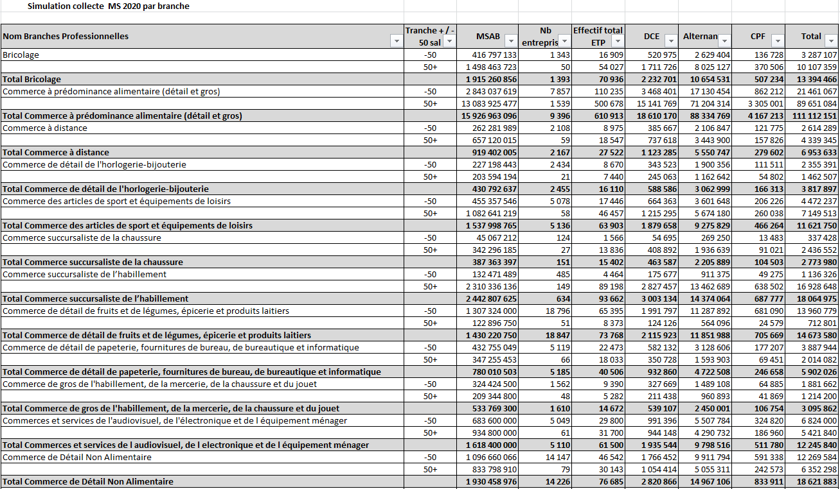

(suite)





